Jueves 17 de julio
Padre de bondad, que por medio de tu gracia nos has hecho hijos de la luz, concédenos vivir fuera de las tinieblas del error y permanecer siempre en el esplendor de la verdad. Por nuestro Señor Jesucristo… Amén.
Isaías 26,7-9.12.16-19: Despertarán jubilosos los pobres y marginados
Salmo 101 El Señor tiene compasión de nosotros
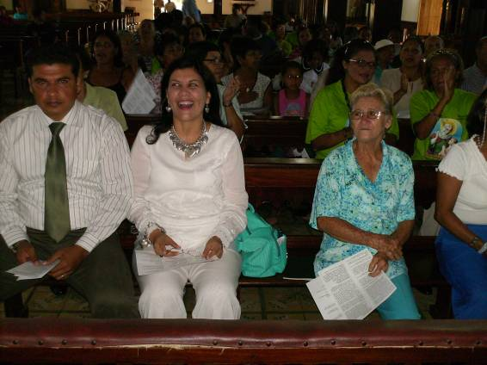
Mateo 11,28-30 Soy manso y humilde de corazón “Vengan a mí todos los que están afligidos y agobiados, y yo los aliviaré. Carguen sobre ustedes mi yugo y aprendan de mí, porque soy paciente y humilde de corazón, y así encontrarán alivio”
Todos sufrimos
- Isaías 26,7 despertarán jubilosos los que habitan en el polvo.
- Sufrir no es un castigo de Dios.
- Sufrir no es fracasar.
- Es tener la oportunidad (la hora de Dios) de convivir con otros que llevan cruces mayores.
- No podemos olvidar que Dios e fija en la tierra (Salmo 101)
Vengan a mí
- Es una invitación a todos.
- No hay que esperar estar en desgracia para escuchar este llamado.
- Es una llamada de las 24 horas.
- Dios conoce lo que es fatiga, cansancio
- Por eso sabe dar descanso.
- No es apoltronar para medio apaciguar
“Vengan a mí todos los que están cansados”
- ¿Seremos capaces, en medio del dolor, buscar, de verdad, a Dios o nos quedamos maldiciendo?
¿Estás cansado? ¿Estás agobiado?
- Deja de pensar en ti y alaba a Dios. Sí, eso digo, que dejes de pensar en ti y alabes a Dios.
- ¿Sabes alabar a Dios?
- A Dios se alaba dándole tiempo a Dios y a la vida.
- Los cumplimiento con al muerte son actos para la muerte y no para la vida.
Jesús sabe que estamos cansados y fatigados
- Son muchas las cargas de la vida
- Jesús nos quiere dar una mano.
- Nos quiere aliviar para que nuestro yugo sea “blando y ligero”
- Nos pide que aprendamos de Él a ser “mansos y humildes de corazón”

mrivassnchez@gmail.com

